Guía N°7: “Acondicionamiento”
Objetivo: Ejecutar actividad Física de intensidad moderada a vigorosa, que desarrollen la condición física por medio de la práctica de ejercicios de resistencia cardio vascular, fuerza, flexibilidad y velocidad, mejorando resultados personales. (A.O 6)
NOTA: Para esta Clase necesitaremos una toalla mediana para realizar algunos ejercicios y cinta de papel para marcar el suelo
En clases nombra cada uno de los sistemas que ves, y la importancia y función de cada uno de ellos.
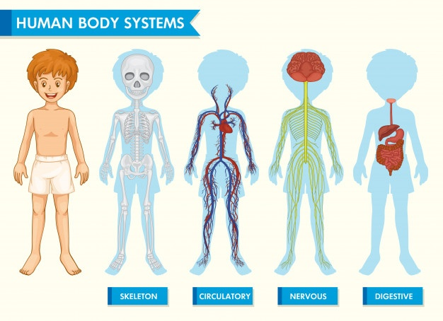

Actividad N°1: ahora vamos por el calentamiento. Pon atención a las instrucciones y luego revisamos los videos. ¡Vamos
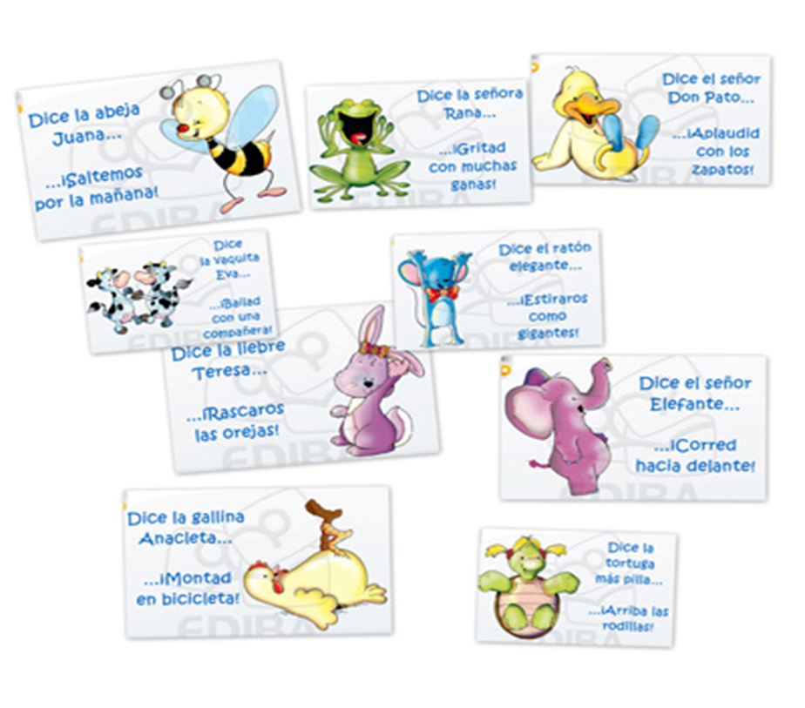

Actividad N°2: Listo para el contenido?... ¡¡Comencemos!!
No olives escuchar las instrucciones de la profesora.
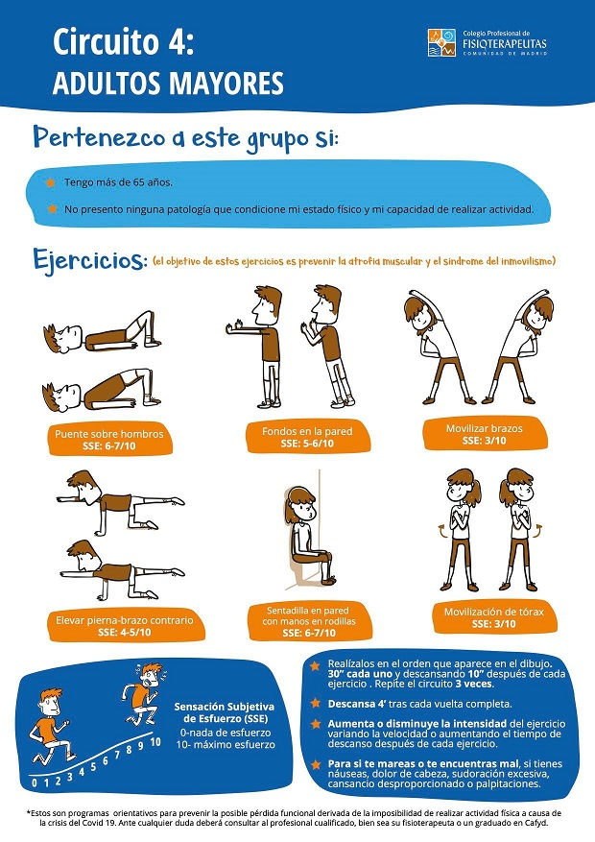

Actividad N°3: ahora vamos por una buena elongación!!
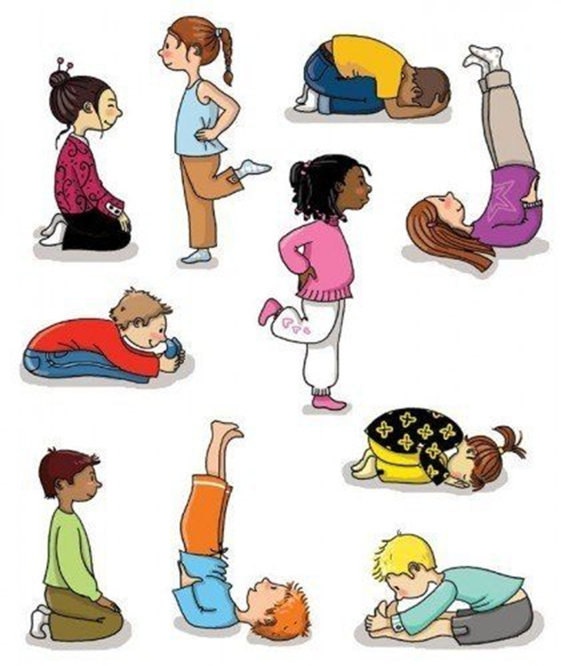

Recuerda que ahora las guías están también en la plataforma “EDMODO”, las cuales puedes revisar y bajar cuando quieras, también puedes preguntar y sacar tus dudas, enviar tus trabajos. (código de tu curso es 4°A es jp4rw3 y 4°B es m86hjp, respeta los códigos para no crear confusiones)
No olvides Lavar tus manos y no exponer a tu Familia a cualquier Contagio.
Abrazos Profesora Susana Melo.

